ROTINA DO TRABALHO PEDAGÓGICO PARA SER REALIZADAEM EM DOMICILIO (BII-A) - Prof.ªLÍDIA
> Data:22/02a26/02de 2021
Creche Municipal “Maria Silveira Mattos”
SEGUNDA-FEIRA | TERÇA-FEIRA | QUARTA-FEIRA | QUINTA-FEIRA | SEXTA-FEIRA
*** BERÇÁRIO II-A  *Hora da música: Música infantil interativa: A turma do seu Lobato: O Jacaré  https://www.youtube.com/watch?v=Pd2PmXGaqew  (O link será disponibilizado no grupo)  *Conhecendo as partes do corpo  *Objetivo:Esta atividade trabalha a audição, linguagem oral e estimula o conhecimento das partes do corpo.  * Desenvolvimento:  Coloque o vídeo para o bebê assistir ou se preferir, apenas para ouvir, indique as partes do corpo como diz a música.  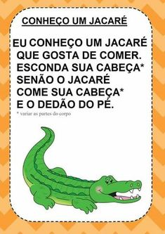 | *** BERÇÁRIO II-A  *Hora da história: Filhotes 4/4 – Contada pela professora Lídia  (O link será disponibilizado no grupo) | *** BERÇÁRIO II-A  *Hora da atividade: Pintura com tinta caseira comestível  *Objetivo: Estimular a sensação tátil, deixando o bebê livre para sentir a textura.  *Desenvolvimento: Forre o chão com uma toalha ou lençol velho. Coloque a tinta em uma vasilha, ofereça papel (pode ser folha de caderno ou sulfite), ou papelão ( ex: caixa de sapato). O adulto que estiver auxiliando na atividade, deve colocar o dedo na tinta e passar sobre a folha, depois estimule o bebê a fazer o mesmo.  OBS: As receitas das tintas comestíveis serão disponibilizadas no grupo do WhatsApp um dia antes da atividade.  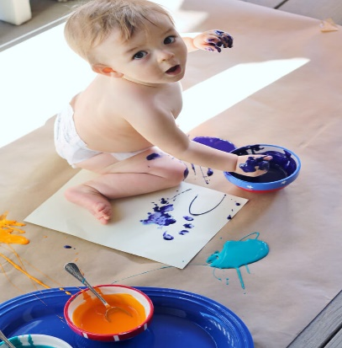 | *** BERÇÁRIO II-A  *Hora da música: Meu Pintinho Amarelinho (Galinha pintadinha)  https://www.youtube.com/watch?v=59GM_xjPhco  (O link será disponibilizado no grupo)  *Objetivo:Estimulando a linguagem oral e corporal (aprendendo a imitar gestos)  *Desenvolvimento:Coloque a música e imite os gestos para que o bebê possa visualizar e tentar imitar.  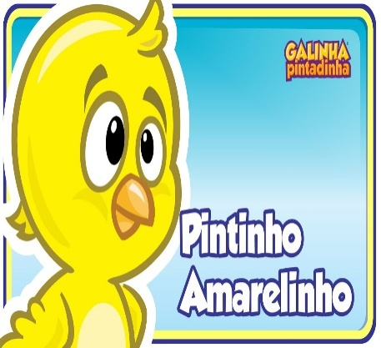 | *** BERÇÁRIO II-A  *Hora da atividade:  -Banho de Sol  *Objetivo:  -Observar e apreciar os fenômenos da natureza.  Está atividade deve ser realizada antes das 10 h da manhã ou após às 16 h da tarde.  *Desenvolvimento:Organize um espaço onde bata sol em um dos horários indicados acima. Disponibilize para criança brinquedos que ela goste e deixe a brincar livremente. Mostre o céu, fale do sol, sinta o vento, mostre tudo que estiver ao redor de vocês e nomeie.  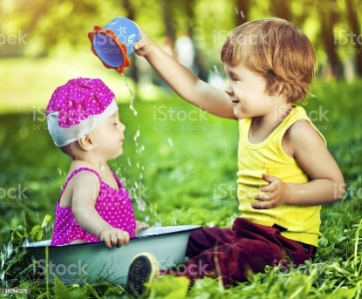

OBS: Não esqueçam de registrar os momentos com fotos ou pequenos vídeos e enviar para professora.

